# GUIÓN DE ACTIVIDAD

# Act1-PSP/Bloque1

## Título de la Actividad

Actividad 1: Elaboración de Diagramas de Flujo

## Objetivos

###### Identificar de manera correcta los ítems de:

###### Inicio-Fin

###### Bloque de instrucciones de un programa

###### Notación básica de los diagramas de flujo

## Temporalización

###### La duración de esta actividad está prevista para 6 horas

## Ejemplo para desarrollar la activiad

*Ejemplo: Obtener un diagrama que represente un programa que obtiene un número entero, introducido por teclado, y determina si es positivo o no.*

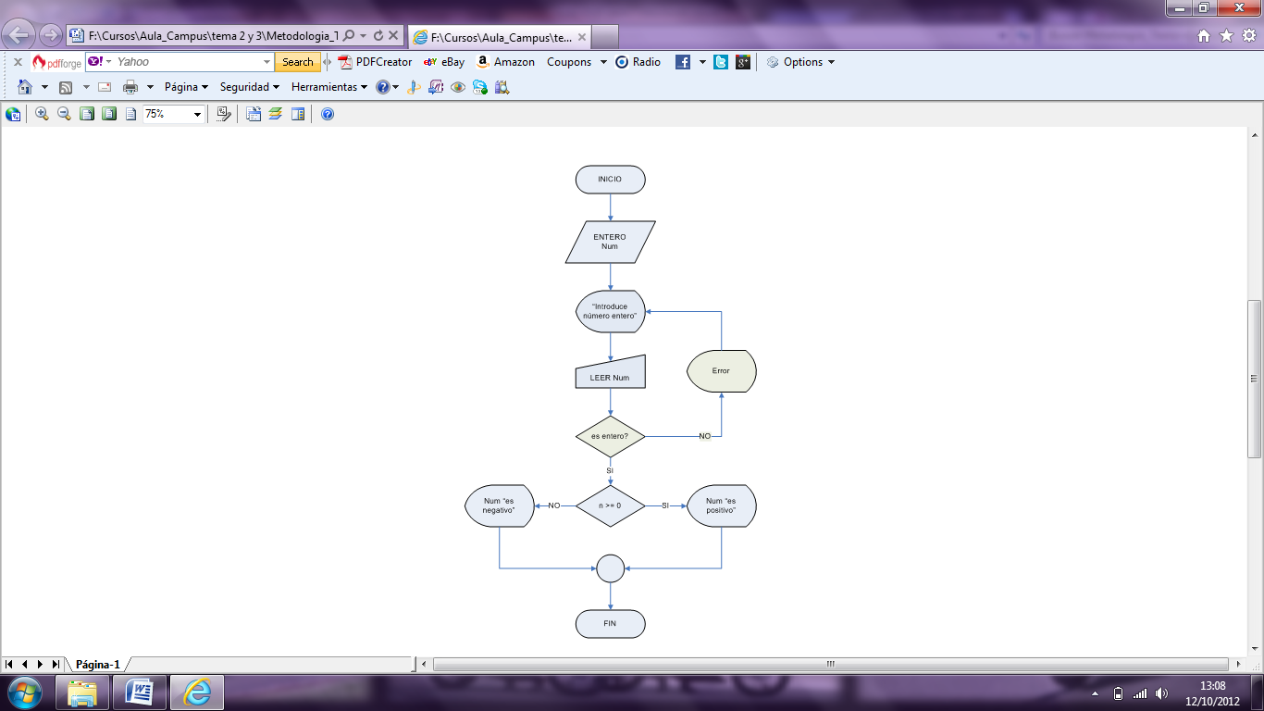

## Proceso de desarrollo

EJERCICIOS DE DIAGRAMAS DE FLUJO:

1. *Un diagrama de flujo que obtiene un número entero introducido por teclado y determina si es positivo, negativo o nulo.*
2. *Hacer un organigrama que lee 3 números y si el 1º es positivo, saca por pantalla “el resultado es num2*num3= valor calculado” y si el 1º es negativo mostrará por pantalla “el resultado es num2+num3= valor calculado”*
3. *Hacer un organigrama que lea N números, calcule y escriba la suma de los pares y el producto de los impares.*
4. *Hacer el diagrama de flujo para calcular el factorial de N (N!= 1*2*3*….N)*

###### Este entregable deberá hacerse en cualquier herramienta gráfica que consideréis, yo os recomiendo descargar el SW DIA, que es gratuito.

## Evaluación

|  |  |  |  |  |
| --- | --- | --- | --- | --- |
| Insuf | Suf | Bien | Notable | sobresaliente |
| Trabajo incompleto  Mala redacción / Ortografia | Sólo los 2 primeros DFD’s  Ambas que cumplan los requerimientos exigidos | Los 2 primeros DFD’s y al menos el intento de uno mas  Todas ellas que cumplan los requerimientos exigidos | 3 DFD’s  Todas ellas que cumplan los requerimientos exigidos | 4 DFD’s realizados y además cumplen los requerimientos  exigidos |

## Recursos

###### Documentos Anexo 1 y resumen Diagramas.

###### Herramientas:

* *Dia*
* *Microsoft Word*